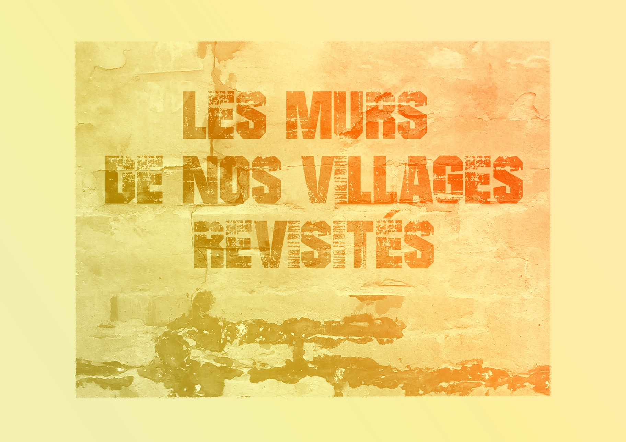
PRODUCTION : Les murs de nos villages revisités
VF1
CONTINUUM HISTORIQUE :
ADA 8.4

Exploration / Perception
Elle, il ou iel se familiarise avec
les fondements historiques
et théoriques du langage théâtral. L’élève explore le travail de mise
en scène à partir des didascalies contenues dans le texte
de sa saynète et de sa propre
vision du jeu du comédien
ou de la comédienne,
du costumier, de l’espace scénique
et de l’environnement sonore.

ADA Unité 8.4

ATTENTES ET
CONTENUS
D’APPRENTISSAGE

Consultez le programme-cadre en Éducation artistique – Art dramatique

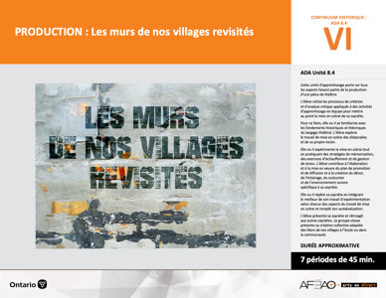

Version intégrale
PRODUCTION : Les murs de nos villages revisités
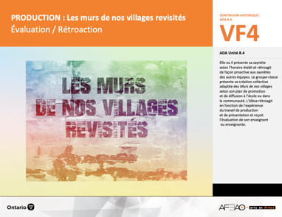
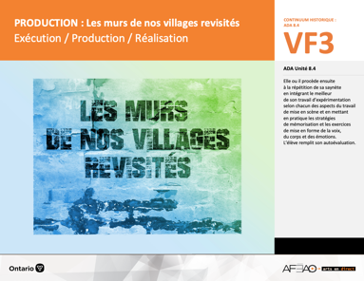
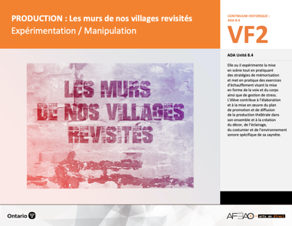
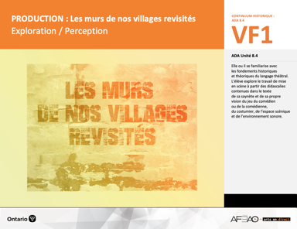

A1.1, A1.2, A1.3
A2.1, A2.2, A2.3
A3.1, A3.3, A3.4
  - PRODUC_VI_Fiche
  - PRODUC_VI_Ligne
  - PRODUC_VI_Lexique
  - PRODUC_VI_Preunite
  - PRODUC_VF1_Annexe1
  - PRODUC_VF1_Annexe2

- PRODUC_VF1_Annexe1
- PRODUC_VF1_Annexe2
- PRODUC_VF4_Annexe1
- PRODUC_VF4_Annexe2
- PRODUC_VF1_Annexe2
- PRODUC_VF2_Annexe1
- PRODUC_VF2_Annexe2
- PRODUC_VF2_Annexe3

- PRODUC_VF1_Annexe2
- PRODUC_VF2_Annexe3

Documents d’accompagnement
Art dramatique
8e
VF1
Exploration / Perception
VF4
Évaluation / Rétroaction

VF3
Exécution / Production / Réalisation

VF2
Expérimentation / Manipulation

Table des matières
ÉQUIPE DE TRAVAIL

Conceptualisation
Alain Bilodeau
Louise Conway
Lise B. L. Goulet
Artina Voz

Rédaction
Alain Bilodeau
Lise B. L. Goulet
Louis Morin

Validation
Alain Bilodeau
Louis Morin

Révisions pédagogique
et linguistique
Lise B. L. Goulet
Roseline Harrison

Provenance des « images »
WIKIPÉDIA, Google,
Anne Lizotte Communications

Crédits photographiques
Libres de droits d’auteurs

Mise en page
Anne Lizotte

- Description
- Liste des attentes et contenus
- Art dramatique - 8e année
- Tableau des fondements théoriques à l’étude
- Art dramatique - 8e année
- Déroulement
- Exploration / Perception

VF2 : Expéri / Mani
VF4 : Éva / Rétro

VF1 : Explo / Percep

Version intégrale (VI)
VF3 : Exé / Prod / Réa

- Description
Cette unité d’apprentissage porte sur tous les aspects faisant partie de la production d’une pièce de théâtre. L’élève utilise les processus de création et d’analyse critique appliqués à des activités d’apprentissage en équipe pour mettre au point la mise en scène de sa saynète. Pour ce faire, elle, il ou iel se familiarise avec
les fondements historiques et théoriques du langage théâtral. L’élève explore le travail de mise en scène à partir des didascalies contenues dans le texte
de sa saynète et de sa propre vision. Elle, il ou iel expérimente la mise en scène tout en pratiquant des stratégies de mémorisation, des exercices d’échauffement
et de gestion de stress. L’élève contribue à l’élaboration et à la mise en œuvre du plan de promotion et de diffusion et à la création du décor, de l’éclairage,
du costumier et de l’environnement sonore spécifique à sa saynète. Elle, il ou iel répète sa saynète en intégrant le meilleur de son travail d’exploration
et d’expérimentation selon chacun des aspects du travail de mise en scène et remplit son autoévaluation. L’élève présente sa saynète et rétroagit
aux autres saynètes. Le groupe-classe présente sa création collective adaptée des Murs de nos villages à l’école ou dans la communauté.

Description de chaque étape du déroulement VF (fragmentée)
VF1 : Exploration / Perception
Elle, il ou iel se familiarise avec les fondements historiques et théoriques du langage théâtral. L’élève explore le travail de mise en scène à partir des didascalies contenues dans le texte de sa saynète et de sa propre vision du jeu du comédien ou de la comédienne, du costumier, de l’espace scénique et de l’environnement sonore.

VF2 : Expéri / Mani
VF4 : Éva / Rétro

VF1 : Explo / Percep

Version intégrale (VI)
VF3 : Exé / Prod / Réa

- Liste des attentes et contenus
À la fin de la 8e année, l’élève doit pouvoir :
ART DRAMATIQUE

Attente :
- A1. réaliser diverses productions dramatiques en appliquant les fondements à l’étude et en suivant le processus de création artistique.
- A2. communiquer son analyse et son appréciation de diverses productions dramatiques en utilisant les termes justes et le processus d’analyse critique.
- A3. expliquer la dimension sociale et culturelle de l’art dramatique ainsi que les fondements à l’étude dans diverses productions dramatiques d’hier
et d’aujourd’hui, provenant d’ici et d’ailleurs.

CONTENUS D’APPRENTISSAGE
Pour satisfaire aux attentes, l’élève doit pouvoir :
Production et expression
- A1.1 recourir au processus de création artistique pour réaliser diverses productions dramatiques.
- A1.2 présenter, sous forme de jeu ou de mise en lecture, des extraits de pièces de théâtre devant un auditoire en utilisant la technologie.
- A1.3 jouer successivement différents personnages en adaptant sa voix, ses gestes et le niveau de langue dans plusieurs situations dramatiques.

Analyse et appréciation
- A2.1 recourir au processus d’analyse critique pour analyser et apprécier diverses productions dramatiques.
- A2.2 analyser, à l’aide des fondements à l’étude, plusieurs formes de représentation en art dramatique.
- A2.3 exprimer de différentes façons son appréciation de productions dramatiques, d’ici et d’ailleurs, qui ont pour thème l’identité
culturelle francophone.

Connaissance et compréhension
- A3.1 classifier plusieurs formes de représentation selon leur genre en faisant ressortir les similitudes et les différences de chaque genre,
et en commentant leurs contributions à la société.
- A3.3 décrire l’influence de la technologie émergente dans des productions contemporaines.
- A3.4 comparer divers indices socioculturels, y compris des référents culturels de la francophonie relevés dans les œuvres étudiées.

VF2 : Expéri / Mani
VF4 : Éva / Rétro

VF1 : Explo / Percep

Version intégrale (VI)
VF3 : Exé / Prod / Réa

- Tableau des fondements théoriques à l’étude

ART DRAMATIQUE
FONDEMENTS À L’ÉTUDE 8E ANNÉE
Éléments clés
Personnage |  |  | Lieu |  |  |  |  | Temps |  |  | Espace |  |  |  | Situation dramatique
•  •  •  • | personne, animal ou chose  caractéristiques observables  personnage principal, secondaire, imaginaire, réel  caractéristiques internes |  | •  • |  | description de un ou des endroits (fictifs ou recréés) où se situe l’action dramatique  décor pour préciser  le lieu |  |  | •  •  • | moment où se  déroule l’action  dans le temps  divers temps  de l’action même  durée de l’action |  | •  •  • | espace scénique  espace physique ou espace théâtral : rue, estrade, gymnase, scène tournante, scène à 360º  espace personnel |  |  | •  •  •  •  •  • |  | sujet de l’œuvre  histoire racontée ou fable  structure  idée principale et idées secondaires  péripéties  point culminant
Principe esthétique |  |  | Forme de représentation et technique |  |  |  |  |  |  |  |  |  |  |  | Technique
•  •  •  •  •  •  • | contraste  rythme  variété  équilibre  unité  répétition  fluidité |  | •  •  •  • | théâtre de marionnettes, saynète, récitation, théâtre d’ombres, mime,  tableau vivant, création collective, improvisation, monologue, dialogue, commedia dell’arte, clown  match d’improvisation (selon la ligue nationale d’improvisation) : joute  entre deux équipes  mise en lecture : lecture d’une œuvre dramatique à haute voix et devant public par un ou plusieurs acteurs  pièce de théâtre : œuvre écrite selon des règles littéraires et destinée à  être jouée |  |  |  |  |  |  |  |  |  |  | •  •  •  •  •  •  •  •  •  • | technique vocale  écoute  improvisation  préparation avant d’entrer en scène  échauffement  technique de mime  masque  canevas  maquillage  ligue d’improvisation : spontanéité,  écoute des autres acteurs, gestion du temps, confiance en soi, psychomotricité

VF2 : Expéri / Mani
VF4 : Éva / Rétro

VF1 : Explo / Percep

Version intégrale (VI)
VF3 : Exé / Prod / Réa

- Déroulement
Exploration / Perception

Préambule générique à toutes les unités d’apprentissage (voir : PRODUC_VI_Preunite).

Matériel, outil, équipement
- Prévoyez utiliser :
  - une copie du texte de la pièce à l’étude pour chaque élève et une copie de chaque saynète adaptée selon le nombre d’élève par équipe
et une de plus pour vous
- Prévoyez utiliser :
  - la fiche (voir : PRODUC_VI_Fiche);
  - la ligne de temps (voir : PRODUC_VI_Ligne);
  - le lexique (voir : PRODUC_VI_Lexique).
- Prévoyez utiliser :
  - l’Annexe 1 intitulée : Fondements historiques et théoriques du langage théâtral (voir : PRODUC_VF1_Annexe1);
  - l’Annexe 2 intitulée : Grille d’observation du travail d’équipe (voir : PRODUC_VF1_Annexe2) .

Enseignante / Enseignant
- Précisez que dans cette unité, l’élève procède avec son équipe au travail de production de sa saynète adaptée durant l’Unité 8.3
(voir : Unité 8.3 DRAMARTUGIE : Les murs de nos villages).
- Présentez l’Annexe 1 intitulée : Fondements historiques et théoriques du langage théâtral (voir : PRODUC_VF1_Annexe1). Expliquez sommairement chaque section de l’Annexe 1 à l’aide d’exemples que les élèves donnent pour montrer leur compréhension. Ces exemples sont tirés de leur propre saynète.
- En guise de rappel, demandez aux élèves d’identifier quelques idées en lien avec le protocole du travail en équipe. Invitez ensuite les équipes
à relire et remplir l’Annexe 1 en précisant que chaque membre remplit sa propre Annexe 1 aux fins de consultation ultérieure, mais qu’un membre
de l’équipe se porte volontaire pour remettre une copie aux fins d’évaluation sommative.
- Circulez, supervisez, répondez aux questions et notez le travail d’équipe à l’aide de l’Annexe 2 intitulée : Grille d’observation du travail d’équipe
(voir : PRODUC_VF1_Annexe2).

VF2 : Expéri / Mani
VF4 : Éva / Rétro

VF1 : Explo / Percep

Version intégrale (VI)
VF3 : Exé / Prod / Réa

Élève
- Donne des exemples de ce qui est présenté et demandé dans l’Annexe 1 intitulée : Fondements historiques et théoriques du langage théâtral
(voir : PRODUC_VF1_Annexe1) de sorte à t’assurer que tu sauras réaliser les tâches exigées ultérieurement dans l’unité.
- Tout en suivant le protocole du travail d’équipe, déterminez, toi et ton équipe, qui sera la personne à fournir au propre l’Annexe 1 aux fins
d’évaluation sommative.
- Lis et remplis l’Annexe 1 avec l’aide de ton équipe et consigne l’annexe dans ton cahier de notes ou dans ton dossier de documentation.
- Durant le partage d’information avec le groupe-classe, complète ta prise de notes initiale aux fins de consultation plus tard durant l’unité.
- Remets une copie de l’Annexe 1 aux fins d’évaluation sommative.

Enseignante / Enseignant
- Remettez l’évaluation de l’Annexe 1 intitulée : Fondements historiques et théoriques du langage théâtral (voir : PRODUC_VF1_Annexe1).
- Animez une discussion sur les notions présentées dans l’Annexe 1 et vos annotations. Questionnez les élèves sur des ajustements qu’elles
ou ils souhaiteraient intégrer à leurs saynètes dans le respect des didascalies :
  - Interprétation des personnages;
  - Jeu de la comédienne ou du comédien;
  - Espace scénique incluant les accessoires, le décor, la grille technique (éclairage) ainsi que les considérations reliées au costume
et au maquillage, l’environnement sonore.
- Précisez qu’il est toujours possible d’apporter des modifications à la saynète et que justement, le travail de mise en scène qui suivra viendra
en quelque sorte éprouver (mettre à l’épreuve) le bienfondé des décisions prises pour adapter la saynète durant l’unité précédente (Unité 8.3). Expliquez que le travail de mise en scène présuppose que ses responsables (vous les membres de l’équipe) doivent être ouverts à apporter
quelques changements, modifications, ajustements pour le « bien » de la saynète et son interprétation.
- Invitez chaque équipe à prendre connaissance de l’évaluation de l’Annexe 1 et de discuter des modifications potentielles à la lumière des didascalies
et de quelques improvisations avant de prendre des décisions finales à leur sujet.
- Circulez, supervisez, répondez aux questions et notez le travail d’équipe à l’aide de l’Annexe 2 intitulée : Grille d’observation du travail d’équipe
(voir : PRODUC_VF1_Annexe2).

VF2 : Expéri / Mani
VF4 : Éva / Rétro

VF1 : Explo / Percep

Version intégrale (VI)
VF3 : Exé / Prod / Réa

Élève
- Participe à la discussion pour ensuite retravailler certains aspects de la saynète.
- Improvise les modifications sur les plans de l’interprétation et des déplacements sur scène pour éprouver leur efficacité à mieux rendre le texte
de ta saynète.
- À partir de ce que tu as décidé avec ton équipe dans l’Annexe 1, note et partage tes idées pour procéder à la réalisation du décor, des costumes,
de l’éclairage et de l’environnement sonore.
- D’un commun accord consigne ces renseignements dans ton cahier de notes ou dans ton dossier de documentation.

DOCUMENTS D’ACCOMPAGNEMENT

  - PRODUC_VI_Fiche
  - PRODUC_VI_Ligne
  - PRODUC_VI_Lexique
  - PRODUC_VI_Preunite
  - PRODUC_VF1_Annexe1
  - PRODUC_VF1_Annexe2

